TRIZ系統化技術創新師-L1
萃智系統化技術創新師-L1
耗時十年頓悟疑惑 vs 十刻鐘萃智解決問題

- 時間：2024/9/7, 9/8, 9/15 (六/日 09：00-18：00，3天共計24小時）
- 地點：中華系統性創新學會 訓練教室（新竹市光復路二段352號6樓）
- 【關於萃智】
TRIZ中文稱呼為「萃智｣或「萃思｣，為「發明性問題解決理論」（Theory of Inventive Problem Solving）之俄文縮寫，是由前蘇聯發明家 Genrich Altshuller等人研究20萬份專利後，所統合出來的系統性創新理論及實務解决方法。TRIZ主要是系統性的利用前人與跨領域之智慧與知識，來解决當前問題，可以有系統的帶領我們跳出思考框架，拓展革新思維，幷且通盤且有效地將系統性的特性推廣于各種産業，也成爲當今研發與創新中，相當有效且重要的系統方法。

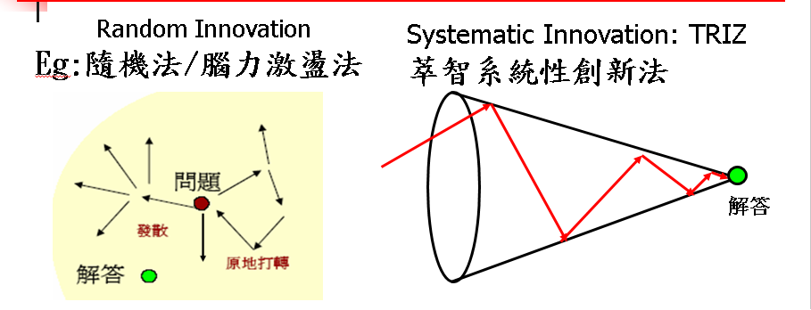
創新雖常爲偶然，系統化創新却是必然。
- 【課程說明】
爲響應與配合政府推動創新的方向與發展，本會推廣國際級系統性技術創新方法課程，以提供給各個領域的成員學習與應用，習得萃智創新的技術後，對于職場工作上的問題，可采用系統化與邏輯性的解決方案應對，能產生創意的點子。也有機會培養成爲企業與學校內部的萃智種子教師，讓萃智創新在企業與學校內部産生質量幷重的改變，創造與提升競爭力。
- 【課程效益】
學習本課程後的具體效益如下:
- 理解萃智背景與七大哲理。提升學員的創新思維與邏輯能力。
- 提升學員利用網路資源解決問題的能力。
- 提升學員對産業實務（産品、製程與設備）的深度分析問題, 有能力識別工程矛盾與物理矛盾並解決之。
- 有能力用『減法』解決問題的能力
- 除了工程實務之應用，亦能幫助在日常生活産生創意的點子。
- 培養學員跳出思維窠臼,深度看問題的能力。
- 提供的解决問題流程表單,可助力於工作實務解題。

- 【課程特色】
本課程內容係整合8家傳統TRIZ及講師團隊十多年來發展的新工具所形成的新A⁺TRIZ 高效系統化創新工具。除了整合Mann, MA TRIZ, Fey 等各家之長， 去蕪存菁外，並增加許多自行研發的新思維及新工具/改善工具，其內容遠超過經典和傳統TRIZ，幷輔以大量案例及演練。A⁺TRIZ- L 1工具，包含以下的新思維和新工具皆為坊間其他TRIZ課程所沒有的:
- A⁺TRIZ七大支柱: 為TRIZ 可以産生强效及廣泛應用的思維模式和工作原理。
- 因果矛盾鏈 及 基於屬性的因果矛盾鏈: 整合因果及工程/物理矛盾辨識於同一工具， 又可以最大化因果矛盾鏈的完整性。
- 知識體系綜觀:完整顯示TRIZ領域解題流程及各工具間的關係及綜效。
- 物的觀點對比人的觀點: 跳脫思維慣性，看到一般人看不到的實體現象。
- 換加減法解不利功能
- 40+4 個發明原理及其應用。
- 强化參數組合及新矛盾矩陣。(從39工程參數增至52工程參數及新矛盾矩陣)
- 完整的裝置裁減的手法:有別于傳統只有ABC裁剪法則，本系統提供: AXBCDE, 6+11個裁剪法則。
- 引入AI (ChatGPT)手法于功能導向搜尋
- 提供完整解題流程表單, 引導學員實務解題。
- 【學會簡介】
國際創新方法學會I-SIM (International Society of Innovation Methods)，總會在美國創新中心的矽穀，為世界上第一個，也是唯一以創新方法為名的國際社團組織。有別於一般萃智（TRIZ）的學會/協會，國際創新方法學會，宗旨爲研究、開發、整合、傳播、應用，各種創新方法幷形成綜效，以爲産官學研界創新的助力。其中萃智系統化創新，與其他各種創新方法，均爲創新方法的一部分。國際創新方法學會已成爲國際推動創新方法整合與綜效的最重要單位，除了提供創新方法領域人員交流切磋的平臺外，也提供此領域最豐富的學習與應用資源。
中華系統性創新學會長期與國際和國內單位合作，幷提供華人區完整與深入的系統化創新課程、輔導、學習與應用資源。爲促進系統性創新理論及工具之研究開發、應用與傳布，以期系統性且大幅提升個人及企業解决問題及創新産品/製程之能力。本會乃引入國際創新方法學會（I-SIM）各種創新證照與培訓，其萃智證照提供華人區，最完整且最深入的萃智系列課程。也提供國內最完整深入的國際專業證照【I-SIM TRIZ】。

- 【適合對象】
- 研發人員、工程人員、製造人員、產品應用人員、生產人員、智財人員、產業顧問。
- 欲學習系統化技術創新方法，以解决困難工程問題
- 欲培養能够跳出思維窠臼看問題,具有創新思維者。
- 感興趣之大專高職院校教師,用以開發技術創新教學課程。

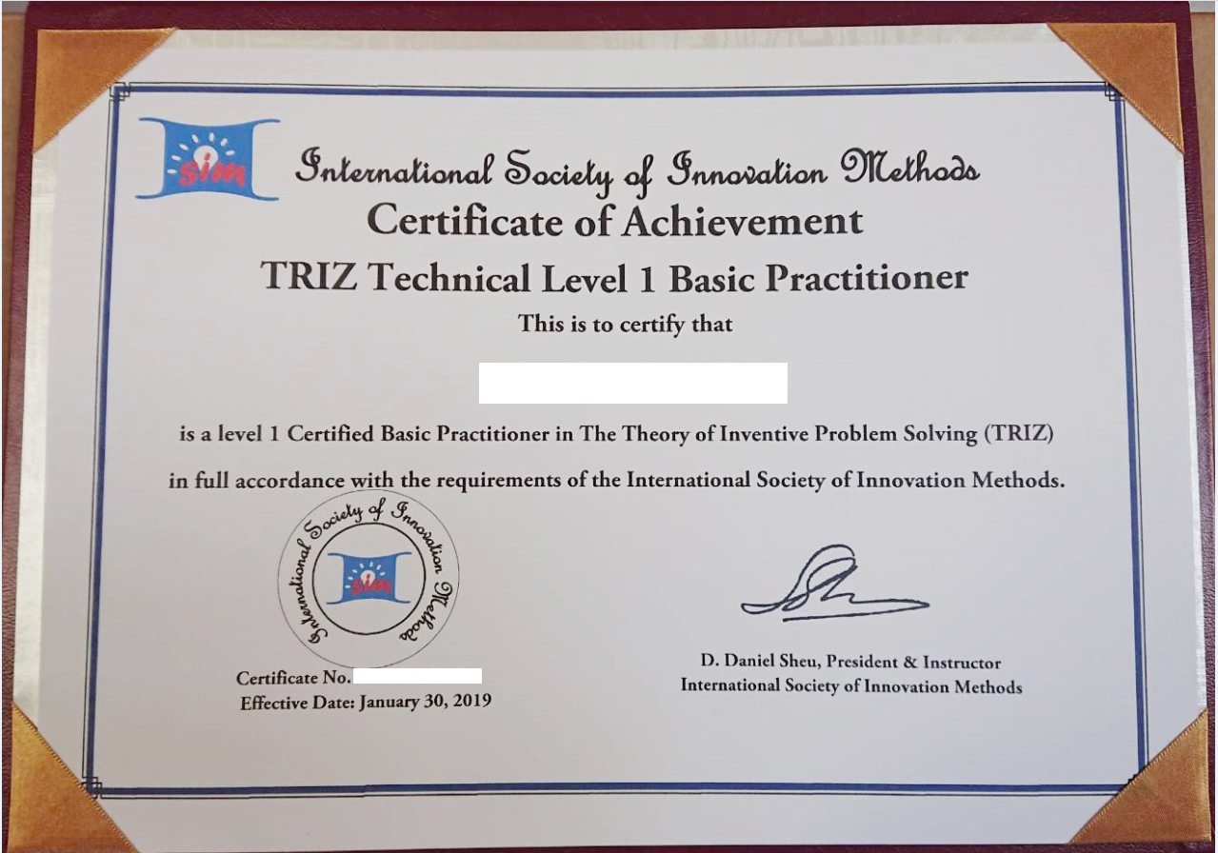
- 【專業證照】
- 于課程結束幷通過考試，可取得【I-SIM TRIZ Level 1 系統化技術創新師-L1】國際證照。
- 考試方式爲「選擇題」與「簡答題」。
- 于實體課程出席率達八成，可取得【結業證書】。
- 【課程大綱】
 | 課程名稱 | 課程內容
01 | 萃智及系統性創新介紹 | - 萃智與系統性創新概觀  - 萃智與其他創新手法比較  - 萃智七大支柱(思維哲理)  - 萃智工作原理  - 萃智應用領域與成功例子  - 萃智與傳統解題方法比較
02 | 裝置功能分析 | - 功能分析定義和應用  - 元件分析，功能關係矩陣，功能模型  - 物的觀點對比人的觀點  - 換加減法解不利功能
03 | 因果矛盾鏈分析 | - 因果矛盾鏈定義和應用  - 因果鏈及因果矛盾鏈分析  - 基於屬性的因果鏈展開法  - 基於因果矛盾鏈的問題分析和解決法
04 | 發明原理與工程矛盾解題 | - 40+4個發明原則  - 39至52個工程參數  - 矛盾矩陣:傳統矩陣與新矩陣  - 工程矛盾模式化  - 解決工程矛盾的方法
05 | 物理矛盾解題 | - 物理矛盾模式化  - 傳統解決物理矛盾的方法  - 分離原則  - 系統轉移  - 參數展開與分離法解物理矛盾
06 | 效應/資源知識庫與功能導向搜索 | - 基於TRIZ的搜索概觀  - 功能/屬性/效應/資源 間的關係  - 效應/資源庫的應用  - AI輔助的功能導向搜索  - 實作演練*
07 | 裝置裁剪 | - 元件裁剪概觀  - 裁剪流程概觀  - 裁剪方法與要素  - 裁剪規劃  - 裁剪原則  - 裁剪方法  - 案例解析與演練
08 | 相關組織與學習資源簡介 | - 國際創新方法學會介紹  - 系統性創學會服務與學習資源  - 進一步萃智學習資源
09 | 總結與考試 | - 重點複習  - 考試(另行安排)
*: 建議參加者可以帶一部筆記型電腦演練
【課程簡介視頻 連結】https://www.youtube.com/watch?v=psz7BiQMUPU

- 【授課講師】許棟樑 教授
現職 | 國際創新方法學會理事長。中華系統性創新學會名譽理事長。國際系統性創新期刊主編(SCOPUS 檢索)。電腦與工業工程期刊 領域編輯(SCI 檢索)。臺灣清華大學榮譽退休教授。
學歷 | 美國加州大學洛杉磯分校工學博士、資訊科學碩士; 美國西北大學企管碩士;紐約州立大學機械碩士;臺灣大學機械學士。
經歷 | 9 年業界 27 年學界工作經驗。曾服務於美國電子業 Motorola (摩托羅拉)及 Hewlett-Packard (惠普)多年。中華萃思學會秘書長。中國工業工程學會教育與訓練委員會召集人。兼任中央標準局電子類專利外審審查委員, 國際製造工程學會臺灣分會 秘書長、理事、教育訓練中心主任。台大機械系校友會理事，工研院顧問。臺灣高等考試命題委員。曾擔任大陸多家知名大學客座/訪問教授。
教學 | 授課科目: 人工智慧導論、萃智系統化創新方法、專利規避再生與强化、萃智系統化商業管理創新、創新産品與服務機會辨識、工廠分析診斷手法、生産系統設計、設施規劃、失效模式與效應分析、品質機能展開、專案管理、生産與營運管理。臺灣清華大學工學院 Top10%教學評估肯定。
研究 | 領域:人工智慧與創新方法整合、系統化創新工程與管理、設計與製造管理、工廠分析診斷與改善。
服務 | 主辦 16 次大型國際會議、27 次國內及兩岸電子業與萃智創新相關研討會。(均擔任大會主席或秘書長)；擔任 SCI 國際期刊客座主編 (Gust Editor) 5 次。進工廠現場參觀及探討問題 250 次以上。從事工廠診斷與改善，産生數百萬美金效益，幷獲教育部産學合作獎。
榮譽 | 國際製造工程學會 國際功勳獎 (2004年); 教育部2002年産學合作獎; 國際製造工程學會臺灣分會 杰出服務獎 (2002及2000年); 國科會 甲等研究獎多年; 臺灣考試院典試委員;  - 21次應邀國際研討會主旨演講(Keynotes)。26次應邀兩岸或華人研討會主旨演講。  - 全球創新競賽白金/金牌獎15次，銀牌獎6次，銅牌3次。國際研討會最佳論文/優秀論文獎25次。國內創新項目競賽 金牌獎4次，銀牌獎4次，佳作2次。國內研討會最佳論文/優秀論文獎46次。(至 2023.07)
證照 | 國際萃智授證專家講師; 國際萃智專業級證照;  國際製造工程學會 Certified Manufacturing Engineer, The Society of Manufacturing Engineer;
著作 | 13 本著書, 7 本譯書; 檢索期刊論文 47 篇, 研討會論文 205 篇; 美中台發明專利 15 件, 新型專利 1 件。
培訓輔導經驗 | (曾應邀到臺灣、香港及中國大陸 80 家以上知名公司授課或輔導超過百次。TRIZ 授課超過 8,000 人次。)發展一套系統化解題輔導模式與創新方法。實際輔導產業，成功解決超過百個產品/制程/設備 產業實務問題。發展一套專利規避再生強化手法，成功規避超過 40 個專利， 並產生眾多可專利點子。

【報名諮詢】
- 報名方式：線上報名連結: 萃智(TRIZ)系統化技術創新師-L1 。
或 請填妥此報名表後，Email至 service@i-sim.org
- 學會電話：（03）572-3200 學會地址：30071新竹市光復路二段352號6樓
【報名表】
萃智(TRIZ)系統化技術創新師-L1
2024/9/7, 9/8, 9/15 (新竹班現場+遠距上課)
姓 名* |  |  | 英文姓名  (考照者需要) |  |  |  | 電 話*
公司/單位* |  |  | 部 門* |  |  |  | 職 稱*
E-MAIL* |  |  |  |  |  | 行動電話*
地 址*
學 歷 | □博士 □碩士 □大學 □專科 □其他 科系：____________
團體報名 | 聯絡人姓名： 電話： E-mail：
訊息來源* | □SSI網站 □Email □學會電子報 □Line組群 □學會FB專頁 □朋友  □亞太教育網 □104教育網 □台灣教育網 □微信 組群 □其他:_________
課程費用 |  | 現場上課  一般報名費 |  |  | 現場上課  I-SIM / SSI 會員/2人同行 |  |  | 線上課程
 |  | □ NT$11,000 |  |  | □ NT$ 9,500 |  |  | □ NT$7,000
證照認證費用 |  | □ NT$ 3,000 |  |  | □ NT$ 3,000 |  |  | □ NT$ 3,000
發票抬頭：
統一編號：

以上報名費不含轉帳匯款手續費用
◎完成匯款請將繳費證明(轉帳後5碼) mail至service@i-sim.org 以便核對。
付款方式  ATM轉帳 |  | 銀行：兆豐國際商業銀行 竹科新安分行 總行代號 017  帳號：020-09-10136-1 戶名：中華系統性創新學會
【注意事項】
- 為尊重智財權，課程進行中禁止錄音、錄影。
- 學員如需請假，可以申請網路補課。
- 本會保留修訂課程、中斷課程及未達最低開課人數時取消課程之權利。
- 因學員個人因素，上課前7天後即不得退費，但得轉讓、轉課、或保留。
- 費用含教材講義茶水、現場午餐。
- 「*」項目請務必填寫，以利行前通知，或聯絡注意事項。
- 需報帳者，請務必填寫「公司抬頭」及「統一編號」欄，以利開立收據。
- 團報時每人仍需填一份資料，並加註團報聯絡人聯絡資料。

